**TECHNICAL REPORT**

**PRAKTIKUM JARINGAN KOMPUTER**

**MODUL 10**



**Disusun Oleh :**

|  |
| --- |
| TGL. PRAKTIKUM : Kamis, 29 April 2021  NAMA : Achmad Farid Alfa Waid  NIM : 190411100073  KELOMPOK : 1  DOSEN : Yoga Dwitya Pramudita, S.Kom  ASPRAK : Rizal Abul Fata |



**LABORATORIUM COMMON COMPUTING**

**JURUSAN TEKNIK INFORMATIKA**

**FAKULTAS TEKNIK**

**UNIVERSITAS TRUNOJOYO MADURA**

**2020**

1. **Latihan 1: Set up Jaringan, Konfigurasi Dasar Router dan Switch**

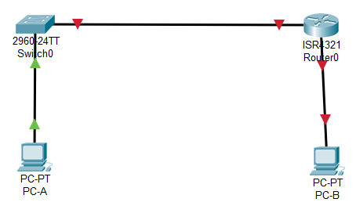

Membuat topologi jaringan seperti berikut.

1. **Langkah 1: Konfigurasikan router**

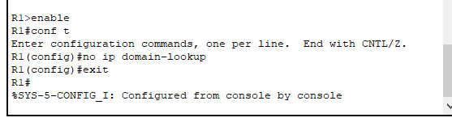

Memberikan konfigurasi dan hostname pada router

1. **Langkah 2: Konfigurasikan switch**

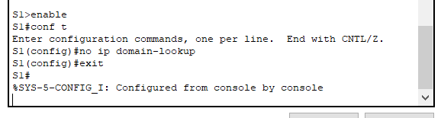

Memberikan konfigurasi dan hostname pada switch

1. **Latihan 2: Konfigurasi IPv6 Address Secara Manual**
2. **Langkah 1: Memberikan IPv6 address ke interface Ethernet pada R1**
3. Berikan alamat IPv6 global unicast, terdapat pada Tabel Pengalamatan, keduanya adalah interface Ethernet pada R1.

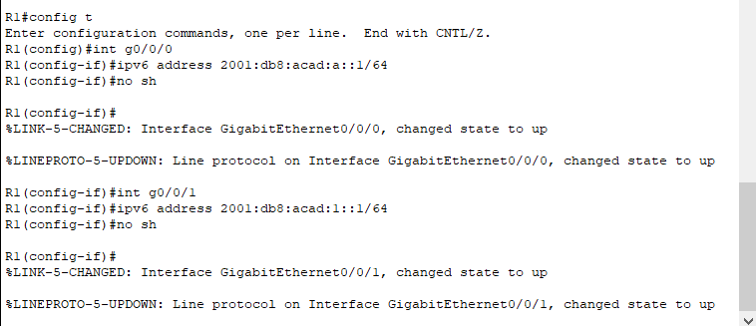

1. Pastikan bahwa address unicast IPv6 yang benar diberikan ke setiap interface.

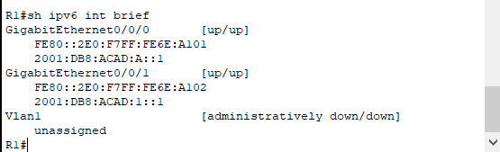

1. Untuk memperoleh alamat link-local yang cocok dengan alamat global unicast pada interface, secara manual masukkan alamat link-local pada setiap interface Ethernet dari router R.

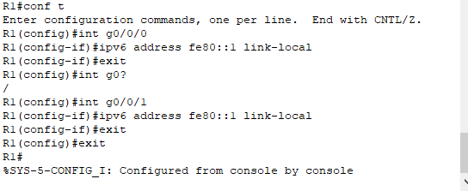

1. Gunakan suatu perintah pilihan anda untuk memastikan bahwa alamat link-local telah berubah menjadi fe80::1.

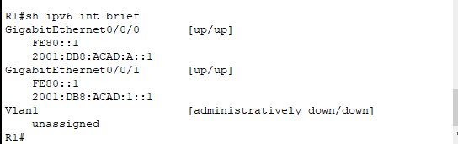

1. **Soal dalam modul**
2. Sebutkan dua grup multicast yang telah disematkan ke interface G0/0/0?

**Jawaban :**

1. FF02::1 dan FF02::2
2. **Langkah 2: Enablekan Routing IPv6 pada R1**
3. Pada suatu command prompt PC-B, masukkan perintah ipconfig untuk memperoleh informasi IPv6 address yang diberikan ke interface PC.

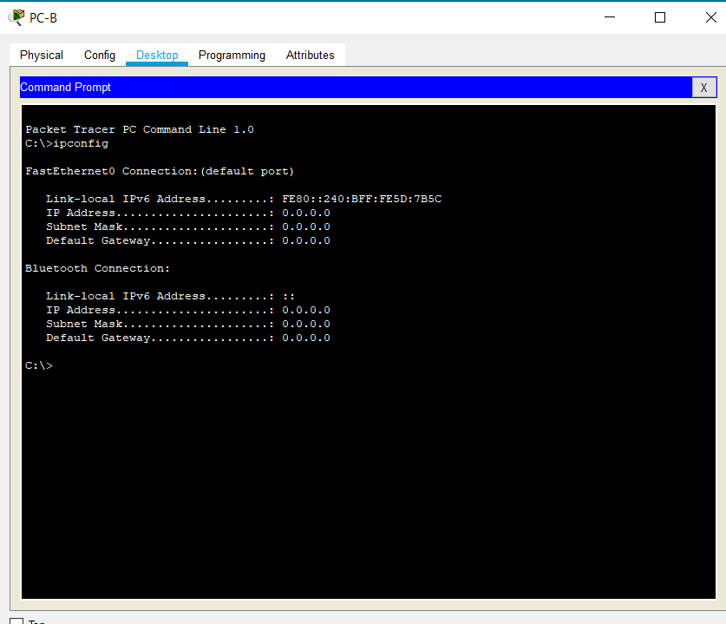

1. **Soal dalam modul**
2. Sudahkah suatu IPv6 unicast address disematkan ke network interface card (NIC) pada PC-B?

**Jawaban :**

1. Belum
2. Enable-kan routing IPv6 pada R1 menggunakan perintah IPv6 unicast-routing.

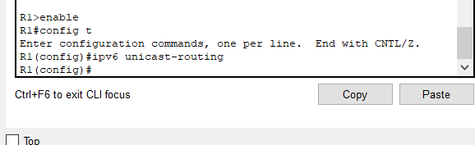

1. Gunakan suatu perintah untuk memastikan grup multicast baru disematkan ke interface G0/0/0. Ingatlah bahwa grup multicast all-router (FF02::2) sekarang muncul untuk interface G0/0/0.

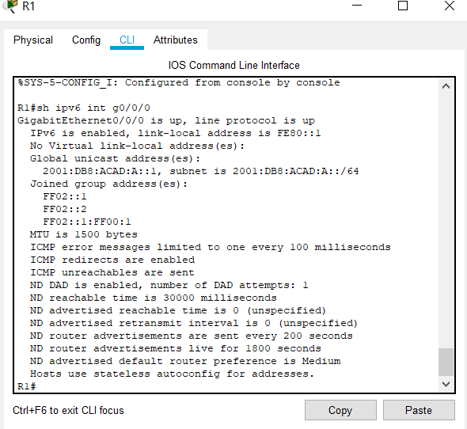

1. Sekarang R1 merupakan bagian dari grup multicast all-router ff02::2, jalankanulang perintah ipconfig pada PC-B dan perhatikan informasi IPv6 address tersebut.

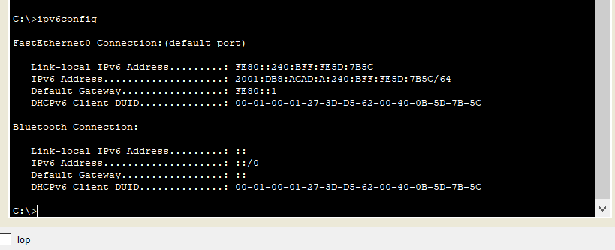

1. **Soal dalam modul**
2. Sekarang R1 merupakan bagian dari grup multicast all-router ff02::2, jalankanulang perintah ipconfig pada PC-B dan perhatikan informasi IPv6 address tersebut.

**Jawaban :**

1. Karena interface IPv6 pada R1 adalah bagian dari semua grup multicast router FF02::2 ini memungkinkannya untuk mengirim pesan dengan global network address dan informasi ID subnet ke semua node yang terhubng, R1 juga mengirim local address fe80::1 sebagai gateway default PC yang akan menerima alamat IPv6.
2. **Langkah 3: Sematkan IPv6 address ke interface manajemen (SVI) pada S1**
3. Berikan IPv6 address untuk S1. Juga berikan alamat link-local untuk interface ini.

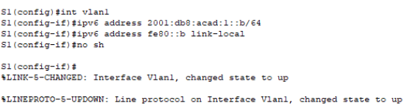

1. Gunakan suatu perintah untuk memastikan bahwa IPv6 address telah disematkan dengan benar ke interface manajemen.

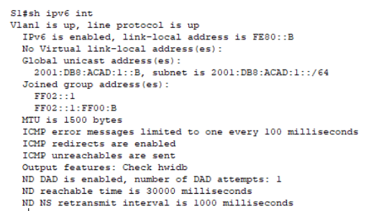

1. **Langkah 4: Sematkan IPv6 address statik ke PC**
2. Buka jendela Ethernet Properties pada setiap PC dan sematkan pengalamatan IPv6.

Pada PC-A

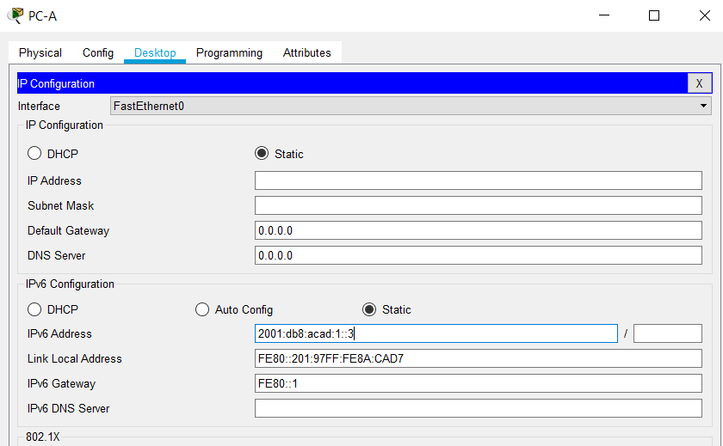

Pada PC-B

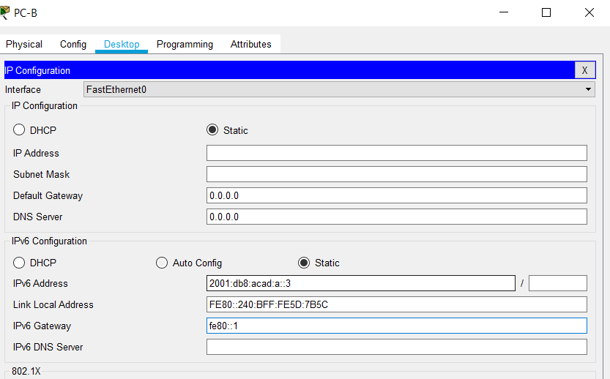

1. Pastikan kedua PC mempunyai informasi IPv6 address yang benar. Setiap PC harus mempunyai dua alamat IPv6 Global: satu statik dan satu SLACC.

Informasi address pada PC-A

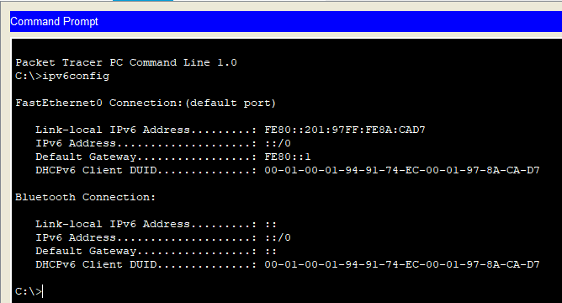

Informasi address pada PC-B

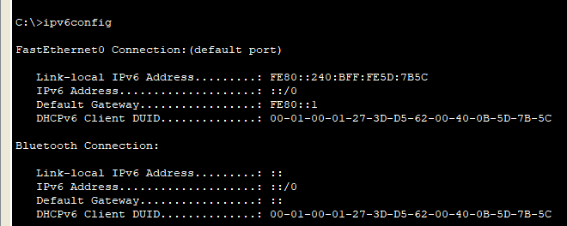

1. **Latihan 3: Memastikan Konektifitas End-to-End**
2. **Dari PC-A, ping fe80::1. Ini adalah alamat link-local yang disematkan ke G0/0/1 pada R1.**

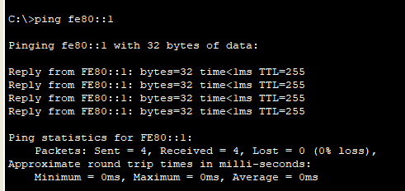

1. **Ping interface manajemen S1 dari PC-A.**

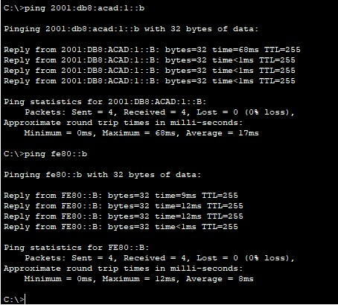

1. **Gunakan perintah tracert pada PC-A untuk memastikan bahwa anda mempunyai konektifitas end-to-end ke PC-B.**

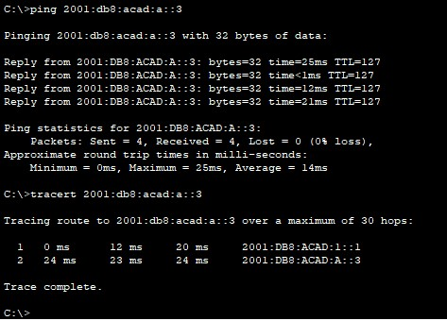

1. **Dari PC-B, ping PC-A**

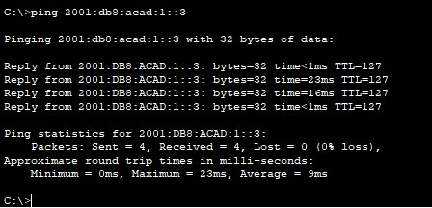

1. **Dari PC-B, ping alamat link-local untuk G0/0/0 pada R1**

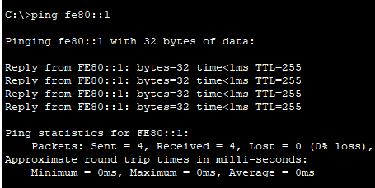

1. **Soal dalam modul**
2. Mengapa alamat link-local yang sama, fe80::1, dapat disematkan ke kedua interface Ethernet pada R1?.
3. Sebutkan Subnet ID dari alamat unicast IPv6 2001:db8:acad::aaaa:1234/64!.

**Jawaban :**

1. Karena link-local tersebut digunakan untuk berkomunikasi antar host pada link.
2. 2001:db8:acad:0000:: /64 atau 2001:db8:acad:: /64